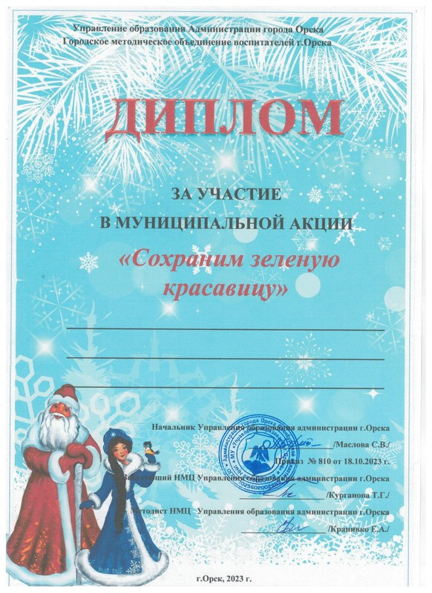

вручается
Овчинникова Анастасия Юрьевна

